普宁市2024年6月下半月登革热媒介伊蚊密度监测评估报告

（模拟数据生成的报告）

2024年06月制作

## 一、主要做法

  从3月份开始，全市各地每月开展媒介伊蚊幼虫密度常规监测2次，媒介伊蚊成蚊密度常规监测1次。监测场所包括居民区和非居民区（公园、工地、机团单位等），监测项目包括幼虫密度（布雷图指数法BI）和成蚊密度(诱蚊诱卵器法MOI)，以高密度（BI或MOI>20）、中密度（10<BI≤20或10<MOI≤20）、低密度（5<BI≤10或5<MOI≤10）、符合防控要求（BI≤5,MOI≤5）作为风险评估依据

## 二、伊蚊密度监测结果

  2024 年6月上半月全市伊蚊密度监测风险评估统计表见表1、表2、表3、表4。

## 三、分析评估

### （一）全市监测概况

**蚊媒监测情况：**：2024年6月上半月，共调查2057户，发现媒介伊蚊阳性容器及水体243处，平均布雷图指数（BI）为11.81，低于上月水平（13.14），高于登革热传播风险阈值 （5）。各月BI指数见图1。

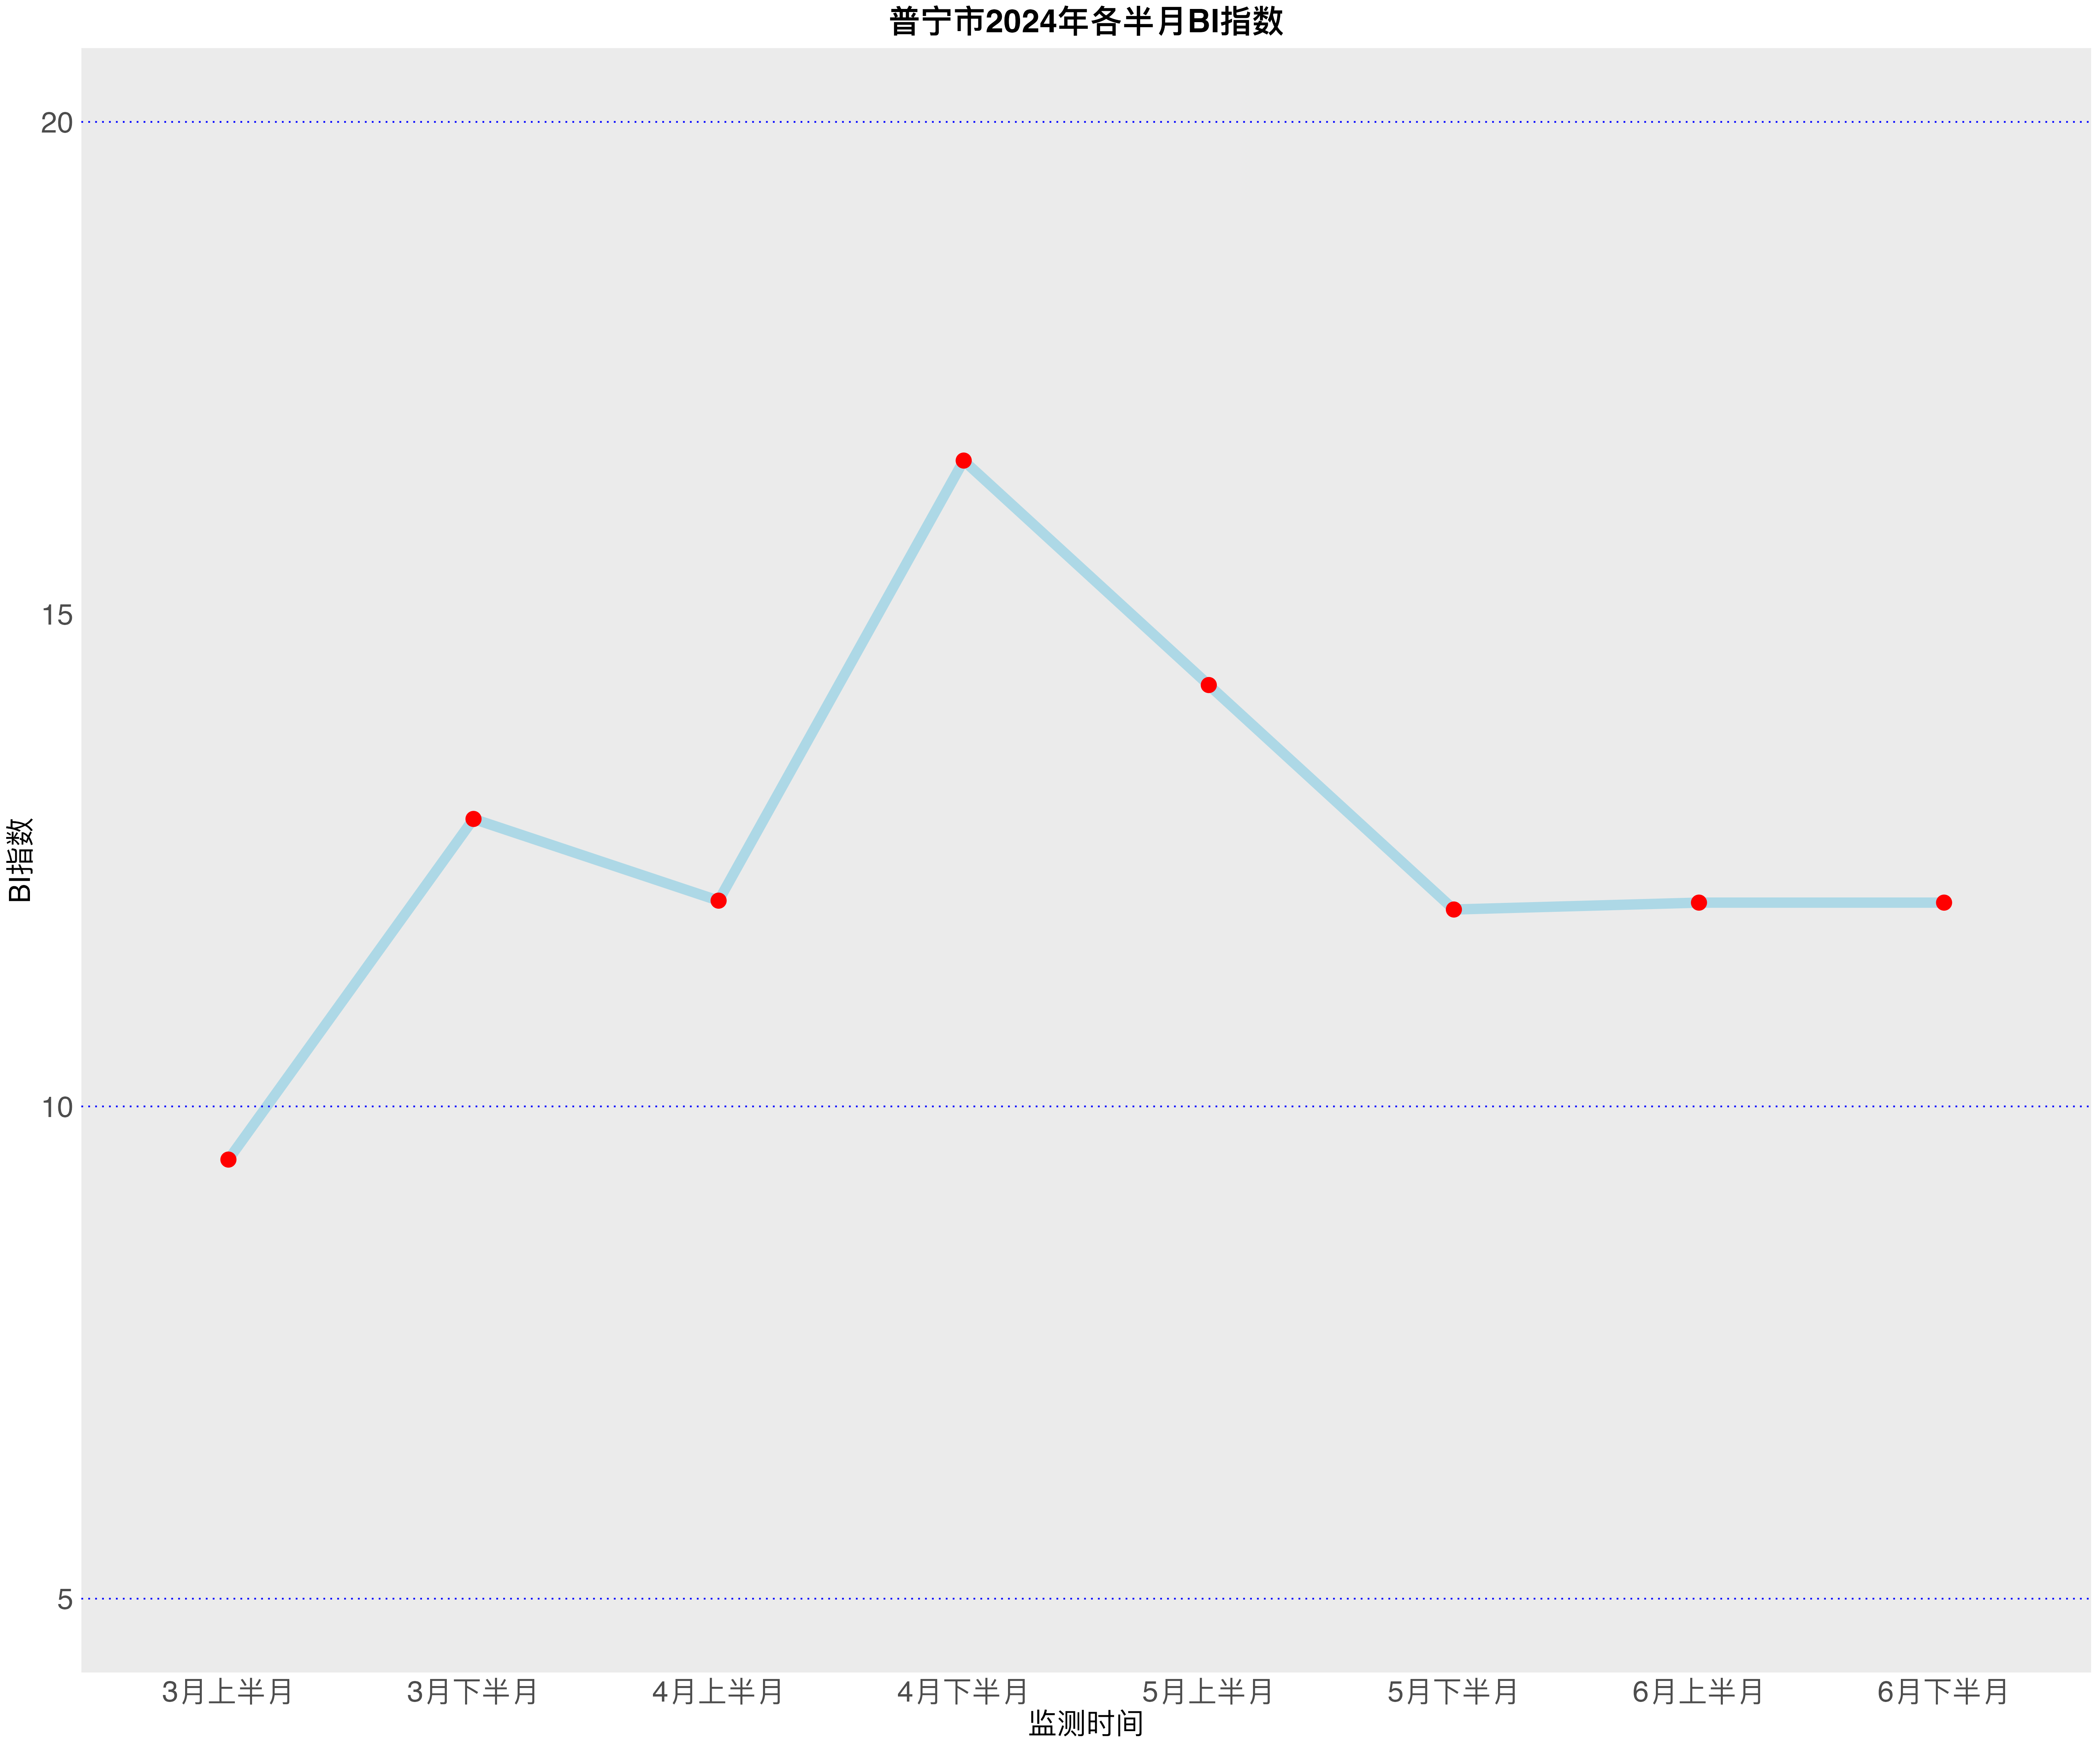

图1. 2024年逐月全市BI监测折线图

  在全市 27个BI监测点中，BI为高密度传播风险的有5个点，占19%；BI为中密度传播风险的有 9 个点，占33%；低密度传播风险的有7个点，占26%。符合防控要求的有6个点，占22%。详见图2和表2。

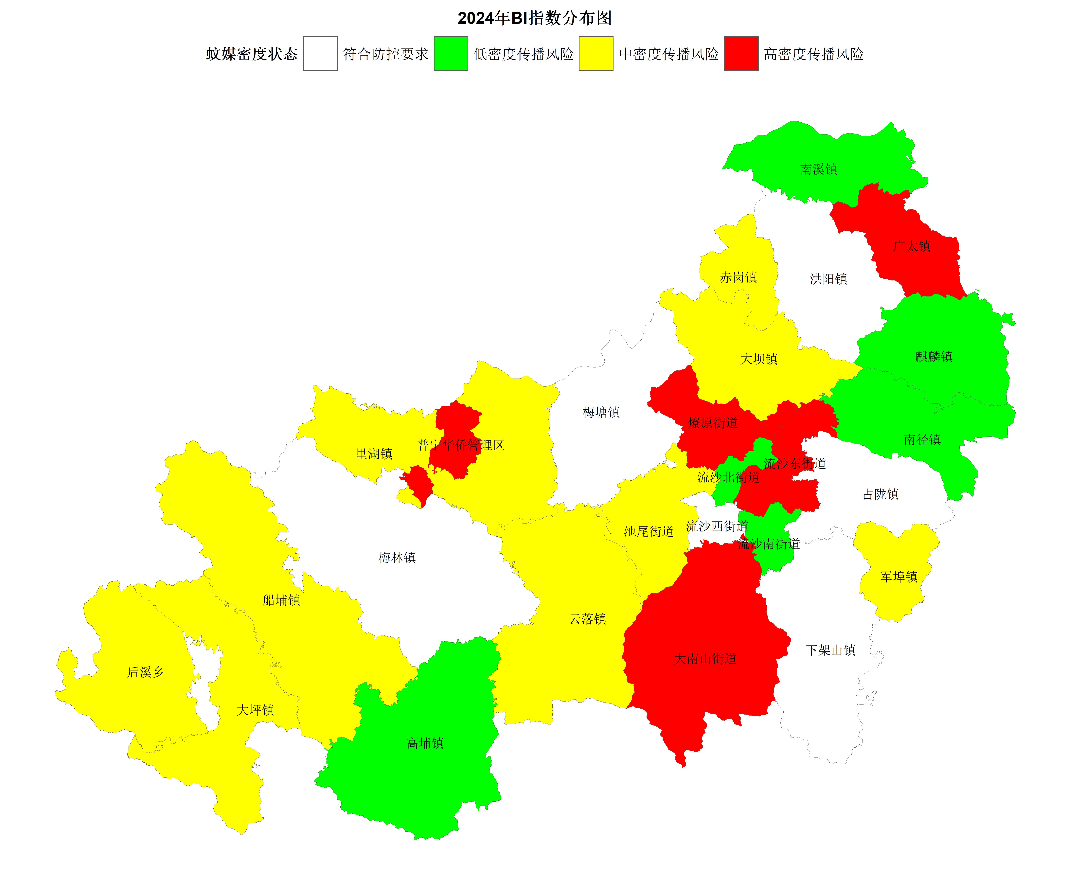

图2. 媒介伊蚊（幼虫）布雷图指数监测地图

### （二）各监测点情况

  1、**布雷图指数（BI）常规监测：**2024年6月上半月月我市蚊媒高密度传播风险的有5个点，为：大南山街道陂沟村、广太镇山后村、燎原街道光南村、流沙东街道溪尾村 和 普侨镇茶山村。中密度传播风险的有9个点，为：池尾街道东山村、赤岗镇赤过鸟村、船埔镇梅田村、大坝镇月堀村、大坪镇塘唇村、后溪乡石结寨村、军埠镇军新村、里湖镇河头村 和 云落镇云楼村。低密度传播风险的有7个点，分别为：高埔镇社径村、高埔镇坪上村、流沙北街道小扬美村、流沙南街道泗竹仔村、南径镇白石村、南溪镇新桥村 和 麒麟镇奇美村。详见表3。

  2、**成蚊密度（MOI）常规监测：**2024年6月上半月我市共有2个MOI监测点：军埠镇新南村 和 下架山镇陂新村，诱蚊诱卵指数为15.71 和 7.69，为中密度传播风险, 低密度传播风险。详见表4。

## 四、工作建议

  1、近期高温高湿的气候为蚊虫的繁殖提供非常适宜的环境，各地要严格按照《广东省登革热防控专业技术指南（2015年版）》、《广东省登革热等蚊媒传染病监测方案（2019年版）》、《广东省疾病预防控制中心关于广东省 2024 年病媒生物监测工作实施要求的通知》（粤疾控函〔2024〕201 号）等部署要求，及早部署登革热防控工作，强化以清除孳生地为主，以杀灭成蚊为辅的爱国卫生运动，彻底消除伊蚊幼虫孳生地。

  2、各地必须加强蚊媒监测力度，完善监测覆盖面，提高监测质量，做到选点精准，数据准确，督促蚊媒中密度监测点（以监测点为中心周边200-400米范围内）强化以清除孳生地为主，以杀灭成蚊为辅的灭蚊工作。

  3、重点管理好下列几类场所：工地、石料厂、废墟、废旧物资收购站、居民区/平房区、菜园（地）。各地职能部门要加强对各重点场所的防蚊、灭蚊工作。

  4、重点管理好下列几类容器：居民区/平房区室内外闲置容器、水生盆栽和贮水容器、废旧轮胎。闲置容器需及时清理或倒扣放置避免积水；水生盆栽和贮水容器需定期（每3天1次）换水和清洗内壁；倡导采用防蚊装置的瓶水培植物或砂土盆栽植物；贮水容器需加盖，防止蚊虫产卵；废旧轮胎采用砂土填埋。

  5、多角度、多渠道普及登革热防控知识，增强群众防蚊灭蚊、预防疾病的意识，真正做到人人动手，整治环境，翻盆倒罐，清除积水和消灭蚊虫，形成群防群控的良好氛围。

## **表1 普宁市6月上半月蚊媒密度状态情况表**

| 蚊媒密度状态 | 风险点数 | 百分比 |
| --- | --- | --- |
| 中密度传播风险 | 9 | 33.33 |
| 低密度传播风险 | 7 | 25.93 |
| 符合防控要求 | 6 | 22.22 |
| 高密度传播风险 | 5 | 18.52 |

## **表2 普宁市6月上半月布雷图指数监测情况汇总表**

| 调查户数 | 阳性户数 | 阳性积水数 | BI | 蚊媒密度状态 |
| --- | --- | --- | --- | --- |
| 2057 | 282 | 243 | 11.81 | 中密度传播风险 |

## **表3 普宁市疾控中心6月上半月BI监测点监测情况一览表**

| 地区 | 调查户数 | 阳性户数 | 阳性积水数 | Bi | 蚊媒密度状态 |
| --- | --- | --- | --- | --- | --- |

## **普宁市各乡（镇、街道、场）6月上半月常规监测情况表**

| 地区 | 调查户数 | 阳性户数 | 阳性积水数 | Bi | 蚊媒密度状态 |
| --- | --- | --- | --- | --- | --- |
| 池尾街道东山村 | 87 | 13 | 14 | 16.09 | 中密度传播风险 |
| 赤岗镇赤过鸟村 | 83 | 15 | 13 | 15.66 | 中密度传播风险 |
| 船埔镇梅田村 | 65 | 12 | 12 | 18.46 | 中密度传播风险 |
| 大坝镇月堀村 | 70 | 6 | 13 | 18.57 | 中密度传播风险 |
| 大坪镇塘唇村 | 93 | 5 | 10 | 10.75 | 中密度传播风险 |
| 后溪乡石结寨村 | 72 | 10 | 10 | 13.89 | 中密度传播风险 |
| 军埠镇军新村 | 61 | 12 | 8 | 13.11 | 中密度传播风险 |
| 里湖镇河头村 | 75 | 6 | 13 | 17.33 | 中密度传播风险 |
| 云落镇云楼村 | 76 | 12 | 8 | 10.53 | 中密度传播风险 |
| 高埔镇社径村 | 60 | 9 | 6 | 10.00 | 低密度传播风险 |
| 高埔镇坪上村 | 90 | 13 | 9 | 10.00 | 低密度传播风险 |
| 流沙北街道小扬美村 | 69 | 9 | 5 | 7.25 | 低密度传播风险 |
| 流沙南街道泗竹仔村 | 84 | 11 | 8 | 9.52 | 低密度传播风险 |
| 南径镇白石村 | 73 | 5 | 7 | 9.59 | 低密度传播风险 |
| 南溪镇新桥村 | 96 | 8 | 5 | 5.21 | 低密度传播风险 |
| 麒麟镇奇美村 | 80 | 12 | 7 | 8.75 | 低密度传播风险 |
| 洪阳镇钱湖村 | 77 | 12 | 3 | 3.90 | 符合防控要求 |
| 流沙西街道培英居委 | 70 | 6 | 1 | 1.43 | 符合防控要求 |
| 梅林镇边上村 | 77 | 12 | 3 | 3.90 | 符合防控要求 |
| 梅塘镇长美村 | 87 | 9 | 2 | 2.30 | 符合防控要求 |
| 下架山镇虎岗山村 | 91 | 14 | 0 | 0.00 | 符合防控要求 |
| 占陇镇占杨村 | 60 | 15 | 0 | 0.00 | 符合防控要求 |
| 大南山街道陂沟村 | 77 | 8 | 18 | 23.38 | 高密度传播风险 |
| 广太镇山后村 | 61 | 13 | 13 | 21.31 | 高密度传播风险 |
| 燎原街道光南村 | 67 | 15 | 18 | 26.87 | 高密度传播风险 |
| 流沙东街道溪尾村 | 66 | 5 | 17 | 25.76 | 高密度传播风险 |
| 普侨镇茶山村 | 90 | 15 | 20 | 22.22 | 高密度传播风险 |

## **表4 普宁市疾控中心2024年6月上半月MOI监测情况统计表**

| 地区 | 布放总数（个） | 回收数量（个） | 卵或蚊阳性数（个） | 诱蚊诱卵指数 | 蚊媒密度状态 |
| --- | --- | --- | --- | --- | --- |
| 军埠镇新南村 | 70 | 65 | 11 | 15.71 | 中密度传播风险 |
| 下架山镇陂新村 | 65 | 62 | 5 | 7.69 | 低密度传播风险 |